МИНОБРНАУКИ РОССИИ
Санкт-Петербургский государственный
электротехнический университет
«ЛЭТИ» им. В.И. Ульянова (Ленина)
Кафедра МО ЭВМ

отчет
по лабораторной работе №1
по дисциплине «Базы данных»
Тема: Проектирование ER модели и структуры БД по текстовому описанию предметной области

Студент гр. 1303 |  | Гирман А.В.
Преподаватель |  | Заславский М.М.

Санкт-Петербург
2023
Цель работы.
Создать и нарисовать ER модель и структуру БД, содержащую название полей, таблиц, связи, типы данных, ключи. Проверить и обосновать, что реляционная модель соответствует НФБК. Описать полученные модели, для чего нужна каждая сущность, почему такие связи и т.п.

Задание.
Вариант 5
Пусть требуется создать программную систему, предназначенную для работников приемной комиссии высшего учебного заведения. Она должна обеспечивать хранение, просмотр и изменение сведений об абитуриентах, а также о расписании экзаменов и консультаций. Результатом работы приемной комиссии должен быть список абитуриентов, зачисленных в институт. Секретарь приемной комиссии регистрирует абитуриентов. Для каждого абитуриента в базу данных заносятся следующие сведения: фамилия, имя, отчество, паспортные данные, какое учебное заведение, где и когда окончил, наличие золотой или серебряной медали, название кафедры и факультета, на которые поступает абитуриент. При регистрации абитуриенту выдают экзаменационный лист, имеющий уникальный номер, и сообщают номер группы и потока. Группы формируются на период вступительных экзаменов и объединяются в потоки по 3-4 группы. Для каждой группы по каждому предмету в базу данных заносится экзаменационная ведомость. Оценка, полученная абитуриентом, может быть изменена на апелляции. Абитуриент может не только подать, но и забрать документы, а также перевести их на другую кафедру. Для каждого потока формируется расписание консультаций и экзаменов по предметам. Медалисты сдают только один экзамен. Известно количество мест на каждый факультет. Приемная комиссия по результатам экзаменов должна сформировать списки абитуриентов, зачисленных в институт.

Выполнение работы.
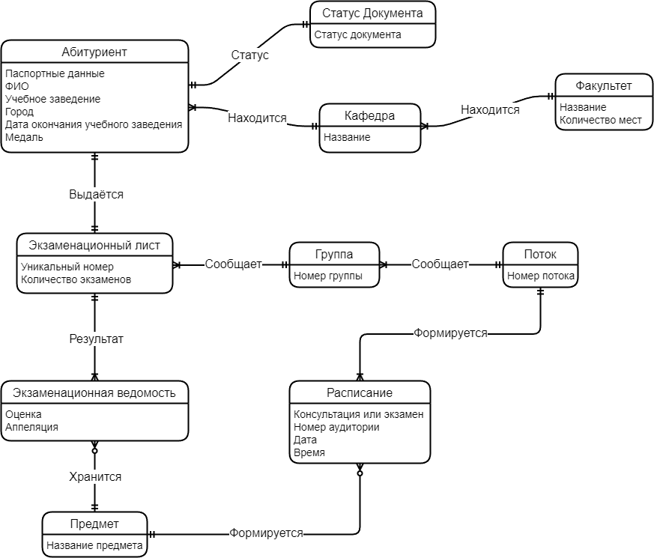
Рисунок 1. ER модель.

Сущность «Факультет» является факультетом университета, тогда в одном факультете находиться множество кафедра, но кафедра находится только в одном факультете.
Сущность «Кафедра» является кафедрой университета, тогда в одной кафедре находиться множество абитуриентов, но в абитуриент находится только в одной кафедре.
Сущность «Статус Документа» является показателем, в какой статусе находятся документы абитуриента, каждый абитуриент имеет свой собственный статус документа.
Сущность «Абитуриент» является абитуриентом университета, каждый абитуриент получает свой собственный уникальный экзаменационный лист.
Сущность «Экзаменационный лист» является листом сообщающий абитуриенту о количестве экзаменов, номер группы и поток, тогда множество экзаменационных листов принадлежат одной из групп, но одна группа имеет множество экзаменационных листов.
Сущность «Группа» является группой в университете, которая относится к потоку, тогда группа принадлежит одному из потоков, но один поток имеет множество групп.
Сущность «Поток» является потоком с группами в университете и расписанием, тогда один поток имеет множество строк расписания.
Сущность «Предмет» является предметом из университета и школьной программы, тогда по одному предмету может формироваться множество записей в расписании и храниться о результате экзамена по нему в ведомости.
Сущность «Расписание» является расписанием о консультациях или экзаменах.
Сущность «Экзаменационная ведомость» является ведомостью с оценками по предметам экзамена, тогда по экзаменационному листу можно узнать о всех результатах абитуриента.

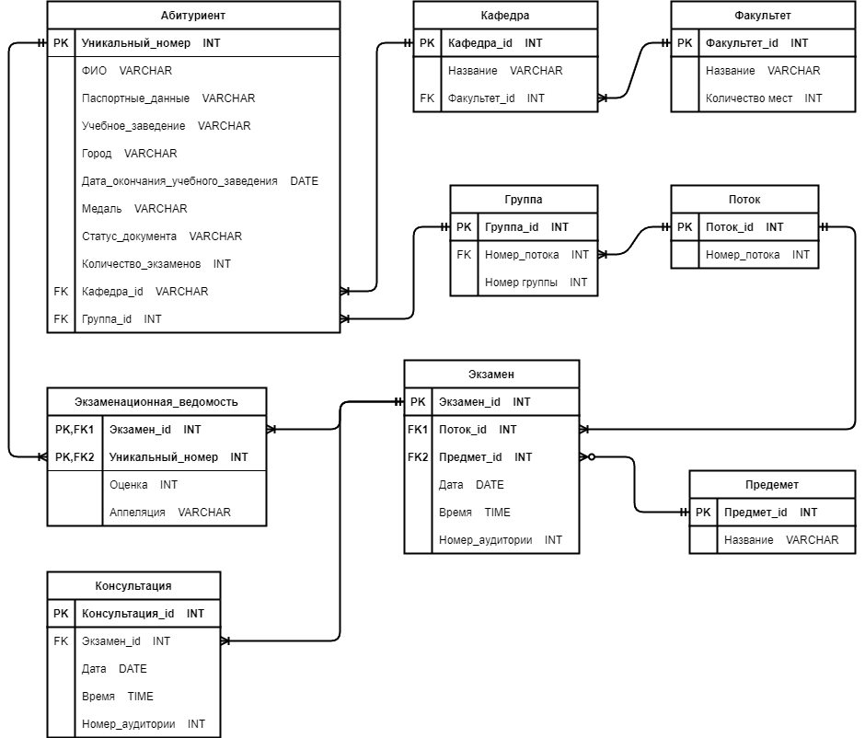
Рисунок 2. Структура БД.

При проектировании структуры БД сущность «Расписание» было расписано на два отношения «Экзамен» и «Консультация».
Первичным ключом в отношении «Факультет» являются его id, тогда получаем следующее ФЗ:
Факультет_id → Название, Количество_мест
Первичным ключом в отношении «Кафедра» является его id, тогда получаем следующее ФЗ:
Кафедра_id → Название, Факультет_id
Первичным ключом в отношении «Абитуриент» является его Уникальный_номер, тогда получаем следующее ФЗ:
Уникальный_номер → ФИО, Паспортные_данные, Учебное заведение, Город, Дата_окончания_учебного_заведения, Медаль, Статус_документа, Количество_экзаменов, Кафедра_id, Группа_id
Первичным ключом в отношении «Группа» является его id, тогда получаем следующее ФЗ:
Группа_id → Номер_потока, Номер_группы
Первичным ключом в отношении «Поток» является его id, тогда получаем следующее ФЗ:
Поток_id → Номер_потока
Первичным ключом в отношении «Предмет» является его id, тогда получаем следующее ФЗ:
Предмет_id → Название
Первичным ключом в отношении «Экзамен» является его id, тогда получаем следующее ФЗ:
Экзамен_id → Поток_id, Предмет_id, Дата, Время, Номер_аудитории
Первичным ключом в отношении «Консультация» является его id, тогда получаем следующее ФЗ:
Консультация_id → Экзамен_id, Дата, Время, Номер_аудитории
Ключами в отношении «Экзаменационная_ведомость» являются Экзамен_id и Уникальный_номер, тогда получаем следующее ФЗ:
Экзамен_id, Уникальный_номер → Оценка, Аппеляция

Вывод.
В ходе выполнения работы была создана и нарисована ER модель и структура БД в соответствии с НФБК.

Приложение А
Pull Request: https://github.com/moevm/sql-2023-1303/pull/7

